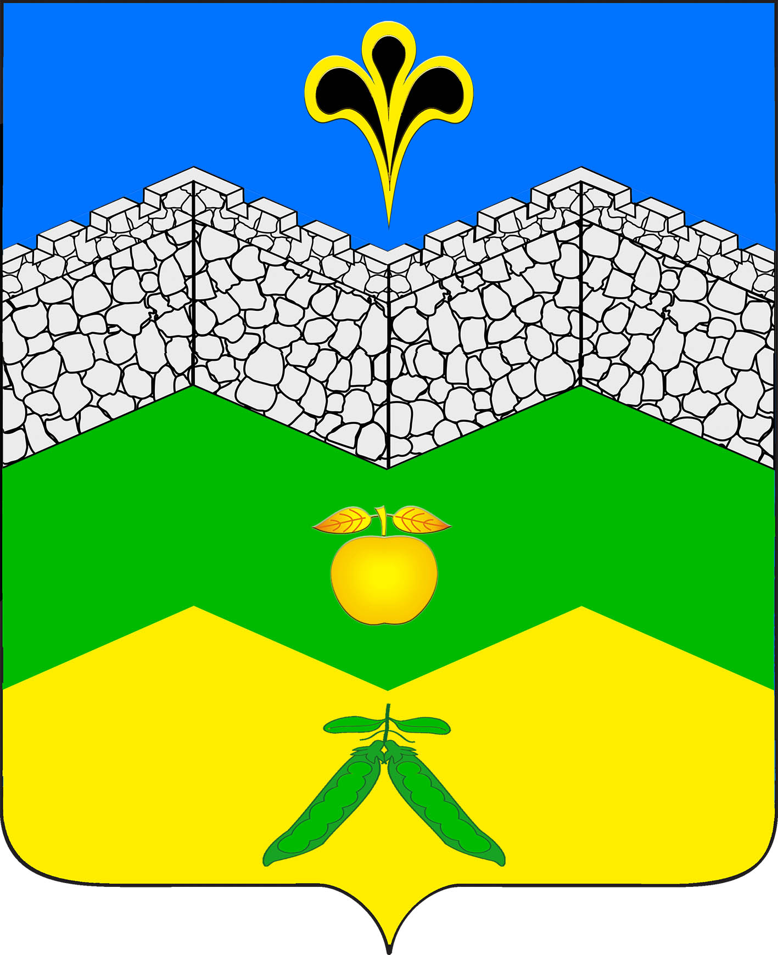

АДМИНИСТРАЦИЯ АДАГУМСКОГО СЕЛЬСКОГО ПОСЕЛЕНИЯ

КРЫМСКОГО РАЙОНА

ПОСТАНОВЛЕНИЕ

От 13.07.2016 г. № 279

хутор Адагум

Об утверждении административного регламента исполнения муниципальной функции "Осуществление внутреннего финансового контроля в сфере бюджетных правоотношений"

В соответствии с пунктом 1 статьи 14 Федерального закона от 6 октября 2003 года №131-ФЗ "Об общих принципах организации местного самоуправления в Российской Федерации", статьей 269.2 Бюджетного кодекса Российской Федерации, в целях организации действенного контроля обеспечения соблюдения бюджетного законодательства Российской Федерации и иных правовых актов, регулирующих бюджетные правоотношения, подтверждения достоверности, полноты и соответствия нормативным требованиям бюджетной отчетности, экономности, результативности и эффективности использования средств бюджета сельского поселения и средств, полученных в виде межбюджетных трансфертов, оценки возможных резервов повышения результативности и экономности расходов на основе их анализа, введения форм и методов финансового контроля, установление критериев эффективности использования бюджетных ассигнований, определения мер ответственности за каждое нарушение бюджетного законодательства Российской Федерации, нецелевое и неэффективное расходование бюджетных средств, п о с т а н о в л я ю:
1. Утвердить административный регламент исполнения муниципальной функции "Осуществление внутреннего финансового контроля в сфере бюджетных правоотношений" (приложение).
2. Настоящее постановление обнародовать и разместить в информационно-телекоммуникационной сети «Интернет» на официальном сайте администрации Адагумского сельского поселения Крымского района.
3. Контроль за выполнением настоящего постановления возложить на ведущего специалиста администрации Адагумского сельского поселения Крымского района Сех А.В.
4. Постановление вступает в силу со дня его официального обнародования.

Глава
Адагумского сельского поселения
Крымского района П.Д. Багмут

Приложение

к постановлению администрации
Адагумского сельского поселения
Крымского района

Административный регламент исполнения муниципальной функции "Осуществление внутреннего финансового контроля в сфере бюджетных правоотношений"

1. Общие положения

1.1. Административный регламент исполнения муниципальной функции "Осуществление внутреннего финансового контроля в сфере бюджетных правоотношений" (далее - административный регламент) разработан для целей организации действенного контроля обеспечения соблюдения бюджетного законодательства Российской Федерации и иных правовых актов, регулирующих бюджетные правоотношения, подтверждения достоверности, полноты и соответствия нормативным требованиям бюджетной отчетности, экономности, результативности и эффективности использования средств бюджета Адагумского сельского поселения и средств, полученных в виде межбюджетных трансфертов, оценки возможных резервов повышения результативности и экономности расходов на основе их анализа, введения форм и методов финансового контроля, установление критериев эффективности использования бюджетных ассигнований, определения мер ответственности за каждое нарушение бюджетного законодательства Российской Федерации, нецелевое и неэффективное расходование бюджетных средств.
1.2. Муниципальная функция исполняется уполномоченным должностным лицом администрации сельского поселения (далее – Контрольный орган) путём проведения плановых и внеплановых контрольных мероприятий (проверки, обследования).
1.3. Под проверкой понимается совершение контрольных действий по документальному и фактическому изучению законности отдельных финансовых и хозяйственных операций, достоверности бюджетного (бухгалтерского) учета и бюджетной (бухгалтерской) отчетности в отношении деятельности объекта контроля за определенный период.
1.4 Под обследованием понимается осуществление анализа и оценка состояния сферы деятельности объекта контроля. При проведении обследования могут проводиться исследования и экспертизы с использованием фото-, видео- и аудиотехники, а также иных средств измерения и фиксации, в том числе измерительных приборов.
1.5. Плановые контрольные мероприятия осуществляются в соответствии с планом, утвержденным главой поселения.
1.6. Основанием для осуществления внеплановых контрольных мероприятий является поручение главы поселения.
1.7. Исполнение муниципальной функции осуществляется в соответствии с:
- Конституцией Российской Федерации;
- Бюджетным кодексом Российской Федерации;
- Приказом Министерства Финансов Российской Федерации от 25 декабря 2008 года №146 н «Об обеспечении деятельности по осуществлению государственного финансового контроля»;
- Кодексом Российской Федерации об административных правонарушениях;
- Федеральным законом от 05 апреля 2013 года №44-ФЗ "О контрактной системе в сфере закупок товаров, работ, услуг для обеспечения государственных и муниципальных нужд»:

- уставом поселения.
1.8. Предметом деятельности по контролю является соблюдение объектами контроля бюджетного законодательства Российской Федерации и иных нормативных правовых актов, регулирующих бюджетные правоотношения, полноты и достоверности отчетности о реализации муниципальных программ, в том числе отчетности об исполнении муниципальных заданий.
1.9. Объектами контроля являются:
- главные распорядители, распорядители, получатели средств бюджета поселения и муниципальные заказчики поселения;
- учреждения, использующие имущество, находящееся в собственности поселения, либо управляющие им;
- получатели муниципальных гарантий и (или) бюджетных кредитов, бюджетных инвестиций.
1.10. Должностное лицо Контрольного органа при исполнении муниципальной функции имеет следующие права:
- проводить контрольные мероприятия в целях установления и (или) подтверждения фактов, связанных с деятельностью объекта контроля;
- запрашивать и получать информацию, документы и материалы, объяснения в письменной и устной формах, необходимые для проведения контрольных мероприятий;
- проверять учредительные документы, бухгалтерскую (бюджетную) и финансовую отчетность, планы, сметы, договоры, отчеты и иные документы, относящиеся к предмету проводимого контрольного мероприятия;
- привлекать независимых экспертов для проведения экспертиз, необходимых при проведении контрольных мероприятий;
- запрашивать и получать сведения, информацию и надлежащим образом заверенные копии документов, необходимых для осуществления полномочий по проведению внутреннего муниципального финансового контроля, в том числе письменные и устные разъяснения должностных и иных лиц объектов контроля по вопросам, связанным осуществлением предоставленных полномочий.
1.11. Должностное лицо Контрольного органа при исполнении муниципальной функции обязано:
- своевременно и в полной мере исполнять предоставленные в соответствии с законодательством полномочия по предупреждению, выявлению и пресечению нарушений в установленной сфере деятельности;
- соблюдать законодательство Российской Федерации, права и законные интересы объектов контроля, в отношении которых проводятся контрольные мероприятия;
- соблюдать требования нормативных правовых актов в установленной сфере деятельности;
- соблюдать установленный действующими правовыми актами, в том числе настоящим административным регламентом, порядок, периодичность и сроки проведения контрольных мероприятий;
- знакомить руководителя или уполномоченное должностное лицо объекта контроля (далее - представитель объекта контроля) с копией постановления о проведении проверки, перед началом проведения проверки по просьбе представителя объекта контроля ознакомить их с положениями настоящего административного регламента, с постановлением администрации поселения о продлении срока проведения проверки, а также с результатами контрольных мероприятий (актами и заключениями);
- обеспечивать сохранность полученных от объектов контроля документов и материалов.
1.12. Должностные лица объектов контроля имеют следующие права:
- присутствовать при проведении контрольных мероприятий, давать объяснения по вопросам, относящимся к предмету контрольных мероприятий;
- знакомиться с актами проверок, заключениями обследований, проведенных Контрольным органом;
- представлять возражения по результатам проведения контрольных мероприятий;
- давать дополнительные пояснения по предмету проводимого контрольного мероприятия;
- обжаловать решения и действия (бездействие) Контрольного органа и его должностных лиц в порядке, установленном настоящим административным регламентом и иными нормативными правовыми актами;
- требовать в установленном законодательством Российской Федерации порядке возмещения ущерба, причиненного неправомерными действиями (бездействием) Контрольного органа.
1.13. Должностные лица объектов контроля обязаны:
- своевременно и в полном объеме представлять информацию, документы и материалы, необходимые для проведения контрольных мероприятий;
- давать устные и письменные объяснения должностному лицу Контрольного органа;
- оказывать необходимое организационное и техническое содействие должностному лицу Контрольного органа, привлекаемым специалистам и экспертам, в том числе обеспечивать их необходимыми служебными помещениями, обеспечивающими сохранность документов и материалов;
- обеспечивать беспрепятственный допуск должностного лица Контрольного органа, к помещениям и территориям, предъявлять товары, результаты выполненных работ, оказанных услуг;
- выполнять иные законные требования должностного лица Контрольного органа, а также не препятствовать законной деятельности указанных лиц при исполнении ими своих служебных обязанностей;
- своевременно и в полном объеме исполнять требования представлений, предписаний;
- обеспечивать сохранность данных бухгалтерского (бюджетного) учета и других документов, предусмотренных законодательными и иными нормативными правовыми актами;
- обеспечивать допуск специалистов и экспертов, привлекаемых в рамках контрольных мероприятий, в помещения, на территории, а также к объектам (предметам) исследований, экспертиз;
- нести иные обязанности, предусмотренные законодательством Российской Федерации.
1.14. Результатом исполнения муниципальной функции являются материалы проверок (акты, заключения).

2. Требования к порядку исполнения муниципальной функции

2.1. Порядок информирования об исполнении муниципальной функции:
2.1.1. Место нахождения Контрольного органа находится по адресу: 353351 х. Адагум, ул . Советская, 144 Крымский район Краснодарский край, телефон: 8 (861 31) 7-53-92.
График работы:
- понедельник - четверг с 8.00 до 17.00 часов;
- пятница с 8.00 до 16.00 часов;
- обеденный перерыв с 12.00 до 13.00 часов;
- суббота, воскресенье выходные дни.
2.1.2. Телефон приемной администрации Адагумского сельского поселения, в том числе телефон для получения справочной информации: 8 (86131) 7-53-92.
2.1.3. Официальный сайт органа местного самоуправления поселения: http://www.adagum-adm.ru Информацию о порядке исполнения муниципальной функции можно получить на указанном сайте в разделе "Администрация", "Регламенты, стандарты услуг", "Утвержденные регламенты". Адрес электронной почты администрации Адагумского сельского поселения: adagum_s@mail.ru.
2.1.4. Для получения информации о процедурах исполнения муниципальной функции заявители обращаются:
1) лично в уполномоченное структурное подразделение;
2) по телефону;
3) в письменном виде;
4) электронной почтой;
5) нормативно-правовая база, регламентирующая основания и порядок исполнения муниципальной функции, а также образцы служебных документов размещены на: "Едином портале государственных и муниципальных услуг (функций)": http://www.gosuslugi.ru/; "Портале государственных и муниципальных услуг Краснодарского края": http://pgu.krasnodar.ru/; официальном сайте Адагумского сельского поселения: http://www. adagum-adm.ru .
2.2. Муниципальная функция по осуществлению внутреннего финансового контроля в сфере бюджетных правоотношений осуществляется бесплатно.
2.3. Сроки исполнения муниципальной функции устанавливаются в соответствии с планом контрольных мероприятий по осуществлению внутреннего муниципального финансового контроля администрации поселения (далее - План), утвержденным главой поселения.
Срок проведения проверки, то есть дата начала и дата окончания проверки не может превышать 30 рабочих дней.

3. Состав, последовательность и сроки выполнения административных процедур (действий), требования к порядку их выполнения

3.1. В рамках исполнения муниципальной функции осуществляются следующие административные процедуры:
1) составление ежегодного Плана;
2) проведение плановых и внеплановых контрольных мероприятий и оформление их результатов;
3) реализация результатов проведения контрольного мероприятия.
Блок-схема исполнения муниципальной функции приводится в приложении к настоящему административному регламенту.
3.1.1. Составление ежегодного Плана:
а) основанием для начала административной процедуры является наступление подготовки ежегодного Плана.
В Плане указываются следующие сведения:
1) объект контроля;
2) тема и основание проведения проверки;
3) проверяемый период;
4) метод осуществления муниципального финансового контроля (проверка или обследование);
5) сроки проведения контрольного мероприятия.
Основанием для включения контрольного мероприятия в План является:
1) существенность и значимость мероприятий, осуществляемых объектами контроля, в отношении которых предполагается проведение финансового контроля, и (или) направления и объемов бюджетных расходов;
2) длительность периода, прошедшего с момента проведения идентичного контрольного мероприятия Контрольным органом (в случае если указанный период превышает три года, данный критерий имеет наивысший приоритет);
4) информация о наличии признаков нарушений, поступившая от органов муниципального финансового контроля, главных администраторов средств местного бюджета, а также выявленная по результатам анализа данных единой информационной системы в сфере закупок.
Запрещается проведение повторных проверок за тот же проверяемый период по одним и тем же обстоятельствам, за исключением случаев поступления оформленной в письменном виде информации, подтверждающей наличие нарушений в деятельности проверяемой организации (по вновь открывшимся обстоятельствам).
План утверждается главой поселения (в случае отсутствия - лицом, исполняющим его обязанности) в срок до 10 декабря года, предшествующего году проведения контрольных мероприятий.
Утвержденный План доводится до сведения заинтересованных лиц посредством его размещения на официальном сайте органа местного самоуправления поселения: http://www. adagum-adm.ru, в разделе: "Администрация", "Планы и результаты проверок".
Выполнение всех вышеперечисленных действий не может превышать срок 31 декабря текущего календарного года;
б) лицом, ответственным за выполнение действий в рамках настоящей административной процедуры является уполномоченное должностное лицо Контрольного органа;
в) критерием принятия решения является соответствие мероприятий, включенных в План, полномочиям администрации поселения, требованиям законодательства;
г) результатом административной процедуры является утвержденный План;
д) фиксация результата административной процедуры производится путем регистрации постановления администрации поселения об утверждении Плана и размещении на официальном сайте органа местного самоуправления поселения в сети Интернет.
3.1.2. Проведение плановых и внеплановых контрольных мероприятий и оформление их результатов:
а) основанием для начала исполнения административной процедуры является постановление администрации поселения о назначении контрольного мероприятия;
В постановлении администрации поселения о назначении контрольного мероприятия указываются:
1) наименование объекта контроля;
2) тема контрольного мероприятия;
3) проверяемый период;
4) основание проведения контрольного мероприятия;
5) сроки проведения контрольного мероприятия;
6) должность, фамилия и инициалы должностного лица Контрольного органа.
б) административная процедура включает в себя выполнение следующих действий:
- проведение контрольного мероприятия не более 30 рабочих дней;
- оформление результатов контрольного мероприятия не более 15 рабочих дней;
- вручение (направление) акта проверки, заключения, подготовленного по результатам проведения обследования, в течение 3 рабочих дней со дня его подписания.
в) критерием принятия решений является законность, объективность, эффективность, независимость и достоверность результатов при совершении должностным лицом Контрольного органа административных действий;
г) фиксация результата проведения контрольного мероприятия осуществляется путем оформления в установленном порядке акта проверки, заключения, подготовленного по результатам проведения обследования. При составлении акта проверки или заключения должна быть обеспечена объективность, обоснованность, системность, четкость, доступность и лаконичность изложения (без ущерба для содержания).
д) результатом исполнения административной процедуры проведения контрольного мероприятия и оформления его результатов является акт проверки, заключение, подготовленное по результатам проведения обследования, и иные материалы контрольного мероприятия.
Результаты проведения контрольных мероприятий (акт, заключение) составляются в двух экземплярах, подписывается должностным лицом Контрольного органа.
Акт проверки, заключение должен содержать следующие сведения:
- тему проверки;
- дату составления акта проверки;
- основание назначения проверки, в том числе указание на плановый характер, либо по поручению главы поселения;
- проверяемый период;
- срок проведения проверки;
- сведения о проверенной организации: полное и краткое наименование, идентификационный номер налогоплательщика (ИНН), сведения об учредителях (участниках) (при наличии);
- иные данные, необходимые, по мнению Контрольного органа, для полной характеристики проверенной организации.
3.1.3. Реализация результатов проведения контрольного мероприятия:
а) основанием для начала административной процедуры является наличие оформленных в установленном порядке акта проверки, заключения, подготовленного по результатам проведения проверки, обследования, и иных материалов контрольного мероприятия.
Акт и иные материалы проверки, обследования подлежат рассмотрению главой поселения, после чего принимается решение о направлении:
- предписания, содержащее обязательные для исполнения в указанный в предписании срок требования об устранении нарушений бюджетного законодательства Российской Федерации и иных нормативных правовых актов, регулирующих бюджетные правоотношения и (или) требования о возмещении причиненного такими нарушениями ущерба муниципальному образованию;
- представления, содержащее обязательную для рассмотрения в установленные в них сроки или, если срок не указан, в течение тридцати дней со дня их получения информацию о выявленных нарушениях бюджетного законодательства Российской Федерации и иных нормативных правовых актов, регулирующих бюджетные правоотношения, и требования о принятии мер по их устранению, а также устранению причин и условий таких нарушений;
- уведомления о направлении материалов в правоохранительные органы в случае наличия признаков нарушений бюджетного законодательства Российской Федерации, в отношении которых отсутствует возможность их устранения.
Вышеуказанные документы направляются в течении 5 календарных дней со дня оформления акта проверки, обследования.
В случае выявления обстоятельств и фактов, свидетельствующих о признаках нарушений, относящихся к компетенции другого государственного органа (должностного лица), такие материалы направляются для рассмотрения в порядке, установленном законодательством Российской Федерации.
б) результатом исполнения административной процедуры является принятие главой поселения одного из следующих решений:
1) о вынесении предписания, представления, уведомления о направлении материалов в правоохранительные органы в случае наличия признаков нарушений бюджетного законодательства Российской Федерации, в отношении которых отсутствует возможность их устранения;
2) об отсутствии оснований для применения бюджетных мер принуждения, в соответствии с актом проверки, заключением, подготовленным по результатам проведения обследования.
в) фиксация результата выполнения административной процедуры осуществляется путем оформления в установленном порядке на бумажном носителе представления, предписания, уведомления о направлении материалов в правоохранительные органы в случае наличия признаков нарушений бюджетного законодательства Российской Федерации, в отношении которых отсутствует возможность их устранения.
Вышеуказанная информация доводится до объектов контроля под роспись, либо направляется заказным почтовым отправлением с уведомлением о вручении или иным способом, свидетельствующим о дате его получения адресатом.

4. Порядок и формы контроля за исполнением муниципальной функции

4.1. Текущий контроль за соблюдением и исполнением положений административного регламента и иных нормативных правовых актов, устанавливающих требования к исполнению муниципальной функции, осуществляется уполномоченным заместителем главы поселения путём проведения проверок полноты и качества исполнения муниципальной функции.
По результатам проверок принимаются необходимые меры по устранению недостатков исполнения муниципальной функции.
4.2. Персональная ответственность должностного лица Контрольного органа за действия (бездействие) и решения, осуществляемые и принимаемые в ходе исполнения муниципальной функции, закрепляется в должностной инструкции.

5. Порядок досудебного обжалования действий (бездействия) и решений, осуществляемых (принятых) в ходе исполнения муниципальной функции

5.1. Руководители проверяемых организаций, иные лица имеют право на обжалование действий (бездействия) и решений Контрольного органа в досудебном порядке.
5.2. Руководители проверяемых организаций вправе обратиться с жалобой как письменно, так и устно.
5.3. При обращении руководителей проверяемых организаций в письменной форме срок рассмотрения обращения не должен превышать 30 календарных дней с момента регистрации такого обращения.
В письменном обращении в обязательном порядке должны быть указаны наименование органа, предоставившего муниципальную услугу либо фамилия, имя, отчество соответствующего должностного лица, либо должность соответствующего лица, а также фамилия, имя, отчество обратившихся (полное наименование для юридического лица), сведения о способе информирования о принятых мерах по результатам рассмотрения обращения, изложена суть предложения, заявления или жалобы, поставлена личная подпись и дата.
Дополнительно в обращении могут быть указаны:
- действие (бездействие), решение Контрольного органа, которые обжалуются;
- суть обжалуемого действия (бездействия), решения;
- обстоятельства, на основании которых обратившийся считает, что нарушены его права, свободы и законные интересы, созданы препятствия к их реализации либо незаконно возложена какая-либо обязанность;
- иные сведения, которые обратившийся считает необходимым сообщить.
В случае необходимости в подтверждение своих доводов обратившийся прилагает к письменному обращению документы и материалы либо их копии.
По результатам рассмотрения жалобы уполномоченным заместителем главы поселения принимается решение об удовлетворении заявленных в жалобе требований либо об отказе в удовлетворении жалобы.
5.4. Письменный ответ, содержащий результаты рассмотрения обращения, направляется обратившемуся лицу.
5.5. Если в письменном обращении не указаны фамилия направившего обращение и почтовый адрес, по которому должен быть направлен ответ, ответ на обращение не даётся.
5.6. Если в письменном обращении содержится вопрос, на который обратившемуся лицу многократно давались письменные ответы по существу в связи с ранее направляемыми обращениями, и при этом в обращении не приводятся новые доводы или обстоятельства, Уполномоченный заместитель главы поселения вправе принять решение о безосновательности очередного обращения и прекращении переписки по данному вопросу при условии, что указанное обращение и ранее направляемые обращения направлялись уполномоченному заместителю главы поселения. О данном решении уведомляется направившее обращение лицо.
Если ответ по существу поставленного в обращении вопроса не может быть дан без разглашения сведений, составляющих государственную или иную охраняемую федеральным законом тайну, обратившемуся сообщается о невозможности дать ответ по существу поставленного в нём вопроса в связи с недопустимостью разглашения указанных сведений.
Если причины, по которым ответ по существу поставленных в обращении вопросов не мог быть дан, в последующем были устранены, обратившийся вправе вновь направить обращение уполномоченному заместителю главы поселения.
Обратившиеся могут также сообщить о нарушении своих прав и законных интересов, противоправных решениях, действиях (бездействии) Контрольного органа, нарушении положений настоящего административного регламента, некорректном поведении или нарушении служебной этики по номеру телефона администрации поселения, указанного в пункте 2.1.1. настоящего административного регламента.
5.7. Сообщение должно содержать следующую информацию:
- фамилию, имя, отчество гражданина (наименование юридического лица), которому направляется сообщение, его место жительства или место пребывания (место нахождения);
- наименование органа, должность, фамилию, имя и отчество должностного лица (при наличии информации), решение, действие (бездействие) которого нарушает права и законные интересы объекта проверки;
- суть нарушенных прав и законных интересов, противоправного решения, действия (бездействия);
- сведения о способе информирования обратившегося о принятых мерах по результатам рассмотрения его сообщения.
5.8. Руководители проверяемых организаций, иные лица вправе обжаловать решения, принятые в ходе исполнения муниципальной функции, действия (бездействие) Контрольного органа, в судебном порядке.

Ведущий специалист
администрации Адагумского сельского поселения
Крымского района А.В. Сех

